|  |  |  |  |  |
| --- | --- | --- | --- | --- |
| escudofi_color_m2008_jpg | **Carátula para entrega de prácticas** | | Código |  |
| Versión | 02 |
| Página | 1/1 |
| Sección ISO |  |
| Fecha de emisión | 25 de junio de 2014 |
| Secretaría/División: División de Ingeniería Eléctrica | | Área/Departamento: Laboratorios de computación salas A y B | | |

Laboratorio de computación

salas A y B

|  |  |
| --- | --- |
| *Profesor:* | Rodriguez Espino Claudia |
| *Asignatura:* | Fundamentos de Programación |
| *Grupo:* | 1102 |
| *No de Práctica(s):* | #10 |
| *Integrante(s):* | Velázquez de León Lavarrios Alvar |
|  |  |
|  |  |
| *Semestre:* | Primero |
| *Fecha de entrega:* | 27 de Octubre de 2017 |
| *Obervaciones:*: |  |
|  |  |

CALIFICACIÓN: \_\_\_\_\_\_\_\_\_\_

Objetivos

Aprender las técnicas básicas de depuración de programas en C para revisar de manera precisa el flujo de ejecución de un programa y el valor de las variables; en su caso, corregir posibles errores. Analizar los procedimientos de un código a través de una herramienta de un compilador.

Desarrollo

Al inicio de la práctica se pidió configurar las propiedades del depurador de Dev-Cpp de acuerdo a las especificaciones proporcionadas por la guía de la práctica. Luego se probó éste mediante los procedimientos requeridos, los puntos de ruptura colocados en donde se indicara y la compilación de algunos programas para verificar que funcionara adecuadamente. Después se explicó en clase lo que realizaba cada programa. Finalmente, como actividad, se dejó hacer la corrida de los últimos tres códigos de la guía y de la fórmula general con la ayuda del depurador.

\*Aclaración: debido a un error de compatibilidad de software entre los equipos de laboratorio de cómputo y una computadora doméstica no se pudo realizar la depuración del código de la fórmula general de manera satisfactoria.

Actividad

Prog1.- Ejercicio 1

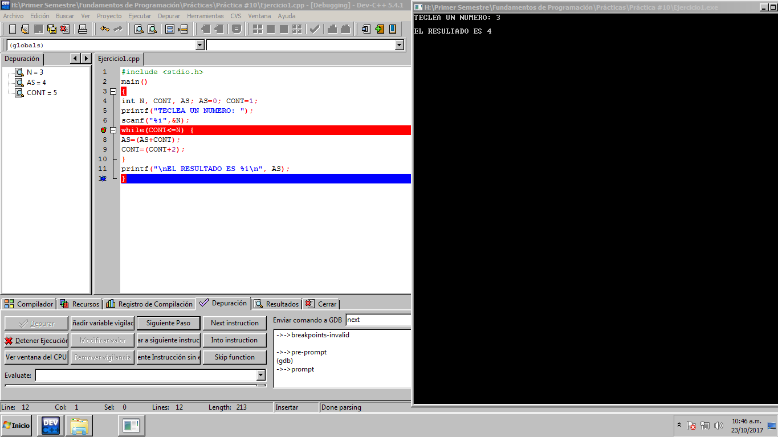

Prog2.- Ejercicio 2

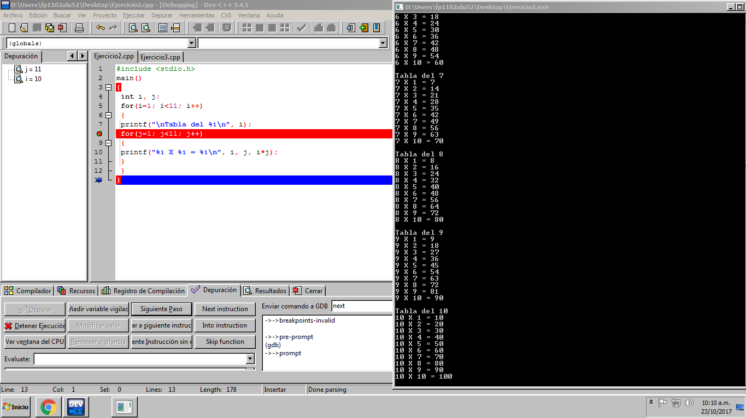

Prog3.- Ejercicio 3

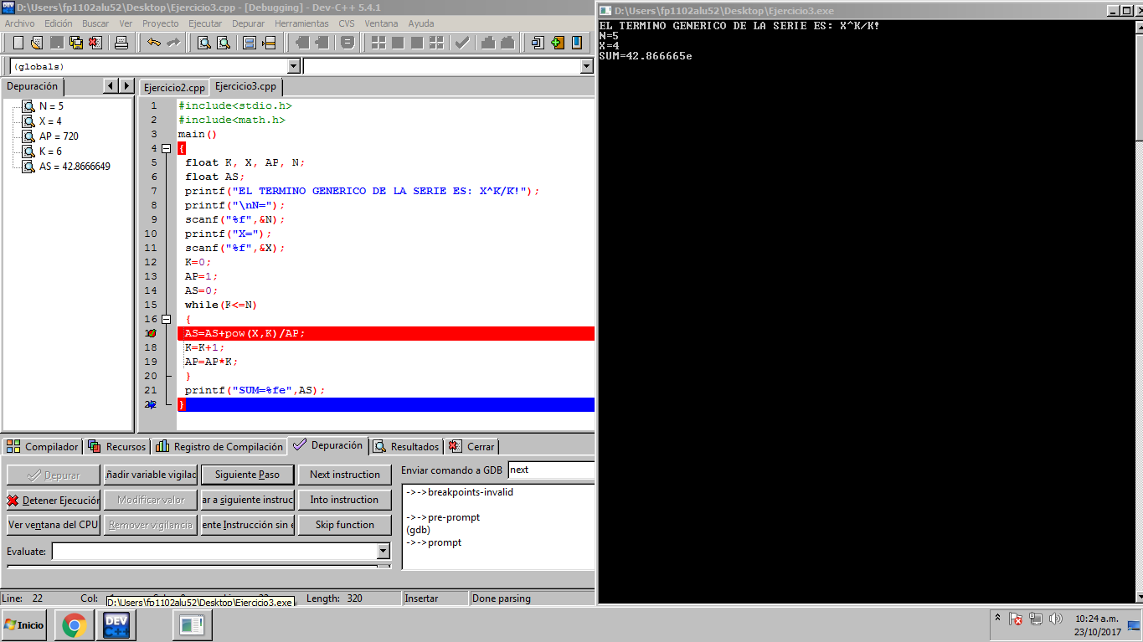

Conclusiones

Un depurador puede ayudar y orientar a los programadores que tienen o que detectaron algún fallo en su programa debido a un error de sintaxis, de tal manera que pueden ver en qué procedimiento se cometió dicho error y a su vez determinar una o varias posibles soluciones. En otras palabras, un depurador es una herramienta que simula y evalua el comportamiento de nuestro programa paso por paso para la detección de posibles herrores.

Mi repositorio en GitHub

<https://github.com/alvarvelazquezdeleonlavarrios/practica10_fdp>